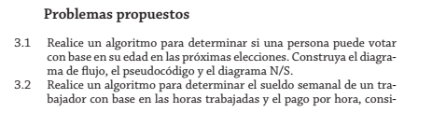

Definir variables:

Edad como real

Datos de entrada

Edad<18



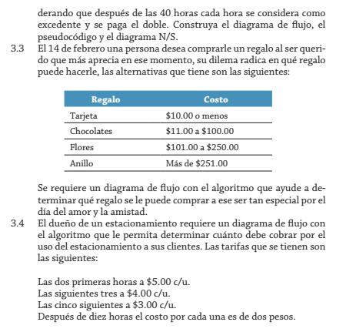

Definir variables

Hora, sueldo como variables

Datos de entrada

Hora



Definir variables

Dinero como real

Datos de entrada

Dinero



Definir variables:

Hora como real

Datos de entrada

Hora

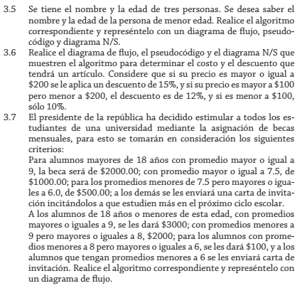

Definir variables

Nombre1, nombre2, nombre3, como lógico

Edad1, edad2, edad3, como real

Datos de entrada

Edad1, edad2, edad3



Definir variables:

Precio como real

Datos de entrada

precio



Definir variables

Nombre, como logico

edad, promedio como real

datos de entrada

promedio, edad

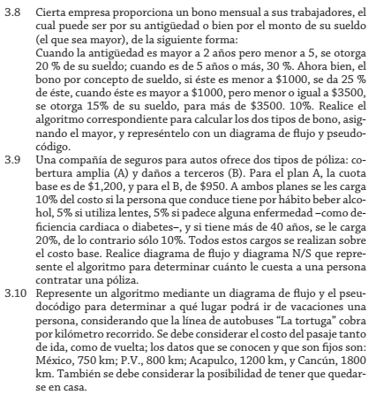

Definir variables

Alcohol, Lente, Enferme, como lógicos

edad como real

datos de entrada

Alcohol, Lente, Enferme, edad

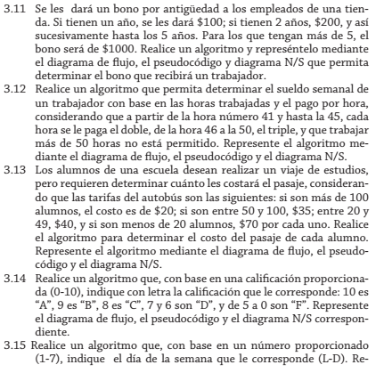

Definir variables

Antigüedad como real

Datos de entra

antigüedad

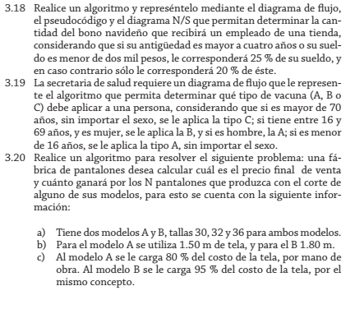

Definir variables

Sueldo, año como real

Datos de entrada

Sueldo, año